社團法人中華民國臺大醫學檢驗暨生物技術學系系友會
捐款書
捐款人/單位 |  |  | 系級 |  |  | (無則免填)
聯絡電話 |  |  | E-mail
捐款方式 | □銀行匯款 □現金
捐款日期 |  |  | 金額 |  |  | NTD
指定用途
(無則免填)
開立收據資料
收據抬頭
統一編號
聯絡電話/手機 |  |  |  | E-mail
收據寄送地址
【註】敬請填妥本表後，連同匯款證明，e-mail至alumni@ntumt.org，以利確認您的捐款及開立收據。

聯絡資訊
台大醫技系 賴建宏副技師
地址：10048 台北市中正區常德街一號 （台大醫院西址檢驗大樓五樓505室）
電話：02-2312-3456 #266901 ; 0922137123
匯款資訊
- 銀行匯款
合作金庫 臺大分行
戶名：社團法人中華民國臺大醫學檢驗暨生物技術學系系友會
帳號：(006)1346-717-036597
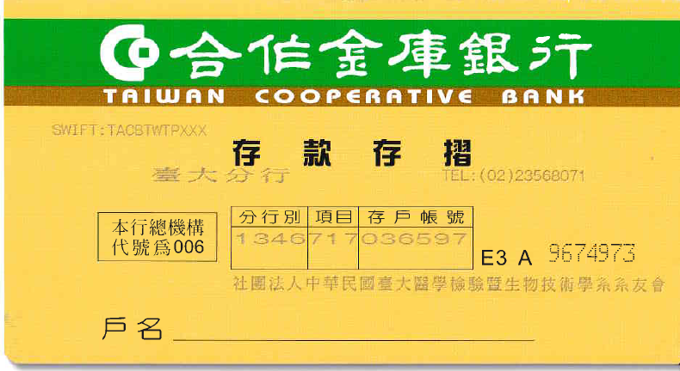
- 海外匯款 （請以「全額到付」方式匯款）
Account with Bank: Taiwan Cooperative Bank
Swift Code : TACBTWTP
Beneficiary’s A/C English Name: NTU MedTech Alumni Association
Beneficiary’s A/C No. : 1346-717-036597
Beneficiary's telephone No. and address.: +886-2-2312-3456 #266901
No. 1, Changde Street, Zhongzheng District, Taipei City 10048, Taiwan.

- 信用卡捐款
付款連結：https://core.newebpay.com/EPG/MS3713285434/puDtZ1
QR Code: 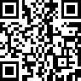

若已完成捐款，敬請提供付款證明，以供對帳。

